ERC-G200焊接工艺说明书

艾利特

版本：V2.0.419

2018年4月12日

# 安全注意事项

使用本系统前，请务必熟读并全部掌握本说明书和其他附属资料，在熟知全部设备知识、安全知识及注意事项后再开始使用。

本说明书中的安全注意事项分为“危险”、“注意”、“强制”、“禁止”四类分别记载。

危险：误操作时有危险，可能发生死亡或重伤事故。

注意：误操作时有危险，可能发生中等程度伤害或轻伤事故及设备故障。

强制：必须遵守的事项。

禁止：禁止的事项。

需要说明的，即使是“注意”所记载的内容，也会因情况不同而产生严重的后果，因此任何一条注意事项都极为重要，请务必严格遵守。甚至在有些地方就连“注意”或“危险”等内容都未标记，也是用户必须严格遵守的事项。

|  |
| --- |
| **危险** |
| **※操作机器人前，按下示教器上的急停键，并确认伺服主电源被切断，电机处于失电并抱闸状态。**  紧急情况下，若不能及时制动机器人，则可能引发人身伤害或设备损坏事故。    **※解除急停后再接通伺服电源时，要解除造成急停的事故后再接通伺服电源。**  由于误操作造成的机器人动作，可能引发人身伤害事故。  **※在机器人动作范围内示教时，请遵守以下原则：**  保持从正面观看机器人。  严格遵守操作步骤。  考虑机器人突然向自己所处方位运动时的应变方案。  确保设置躲避场所，以防万一。  由于误操作造成的机器人动作，可能引发人身伤害事故。  **※进行以下作业时，请确认机器人的动作范围内没人，并且操作者处于安全位置操作：**  机器人控制柜接通电源时。  用示教器操作机器人时。  试运行时。  自动运行时。  不慎进入机器人动作范围内或与机器人发生接触，都有可能引发人身伤害事故。另外，发生异常时，请立即按下急停键。 |

|  |
| --- |
| **注意** |
| **※操作机器人必须确认**  操作人员是否接受过机器人操作的相关培训。  对机器人的运动特性有足够的认识。  对机器人的危险性有足够的了解。  未酒后上岗。  未服用影响神经系统、反应迟钝的药物。  **※进行机器人示教作业前要检查以下事项，有异常则应及时修理或采取其它必要措施。**  机器人动作有无异常。  原点是否校准正确。  与机器人相关联的外部辅助设备是否正常。  **※示教器用完后须放回原处，并确保旋转牢固。**  如不慎将示教器放在机器人、夹具或地上，当机器人运动时，示教器可能与机器人或夹具发生碰撞，从而引发人身伤害或设备损坏事故。  防止示教器意外跌落造成机器人误动作，从而引发人身伤害或设备损坏事故。 |

|  |
| --- |
| **强制** |
| **安全操作规程**   1. 所有机器人系统的操作者，都应该参加本系统的培训，学习安全防护措施和使用机器人的功能。 2. 在开始运行机器人之前，确认机器人和外围设备周围没有异常或者危险状况。 3. 在进入操作区域内工作前，即使机器人没有运行，也要关掉电源，或者按下急停按钮。 4. 当在机器人工作区编程时，设置相应看守，保证机器人能在紧急情况，迅速停车。 5. 示教和点动机器人时不要带手套操作，点动机器人时要尽量采用低速操作，遇异常情况时可有效控制机器人停止。 6. 必须知道机器人控制器和外围控制设备上的紧急停止按钮的位置，以便在紧急情况下能准确的按下这些按钮。 7. 永远不要以为机器人处于停止状态时其程序就已经完成。因为此时机器人很有可能是在等待让他继续运动的输入信号。 |

|  |
| --- |
|  |
|  |

目录

安全注意事项 2

1、基本情况说明 6

1.1、工艺介绍 6

1.2、坐标的基本概念 6

1.2、与焊接电源的匹配 7

2、焊接工艺设置步骤 7

2.1、准备工作 7

2.1.1、建立用户坐标系 7

2.1.2、建立工具坐标系 10

2.1.3、焊机参数设置 14

2.2、焊接工艺设置 16

2.2.1、设置焊接的基本参数 16

三、焊接编程举例 17

3.1、程序举例 18

3.1.1、新建文件 19

3.1.2、程序点1 21

3.1.3、程序点2 23

3.1.4、程序点3 23

3.1.5、起弧 25

3.1.6、程序点4 26

3.1.7、收弧 27

3.1.8、程序点5 29

3.2、程序试运行验证 30

3.3、程序自动运行 30

3.3.1、不起弧空运行 30

3.3.2、起弧运行 31

3.4、焊接效果调整 32

3.4.1、调整焊接电流、电压 32

3.4.2、调整焊接速度 33

# 1、基本情况说明

## 1.1、工艺介绍

焊接工艺是指通过对工具坐标的设置、焊机参数的设置、焊接参数的设置、曲线参数的设置，实现对焊接工具的工艺的控制，实现机器人的自动焊接。

## 1.2、坐标的基本概念

对机器人进行轴操作时，可以使用以下几种坐标系：

关节坐标系

机器人各轴进行单独动作，称关节坐标系。

直角坐标系

不管机器人处于什么位置，均可沿设定的X轴、Y轴、Z轴平行移动。

工具坐标系

工具坐标系把机器人腕部法兰盘所持工具的有效方向作为Z轴，并把坐标定义在工具的尖端点。

用户坐标系

机器人沿所指定的用户坐标系各轴平行移动。

在关节坐标系以外的其它坐标系中，均可只改变工具姿态而不改变工具尖端点（控制点TCP）位置，这叫作控制点不变动作。

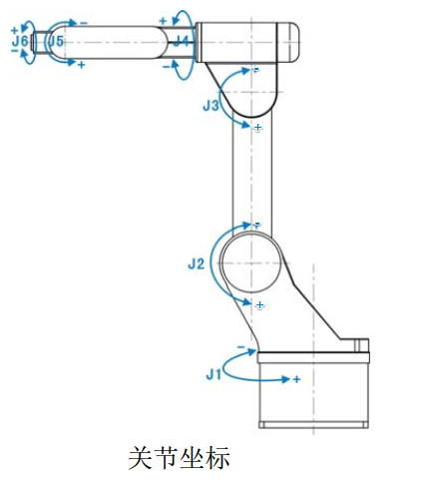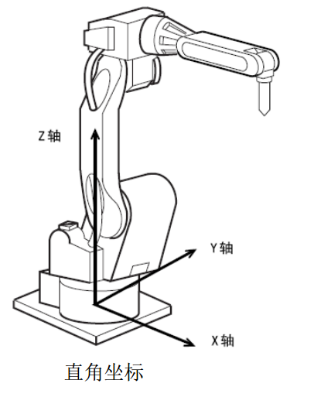

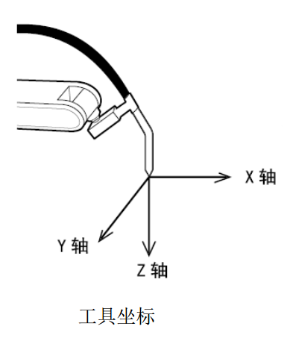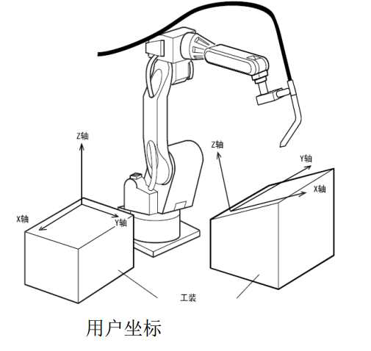

## 1.2、与焊接电源的匹配

系统控制焊接电源通过如下信号：

两路0——10V的模拟量来控制焊接的电流和电压。

M403输出，控制起弧，M404控制手动送丝，M405控制手动退丝。

M32输入，检测起弧成功信号。M33检测焊接电源是否有故障。

焊接电源的逻辑控制是通过PLC实现，出厂默认PLC已配置

X5：起弧成功 Y8：焊接开关 Y9：手动送丝 Y10：手动退丝 Y11：焊接送气

# 2、焊接工艺设置步骤

## 2.1、准备工作

### 2.1.1、建立用户坐标系

建立用户坐标系，方便示教时编程。如下图所示，有几个工装面就需要设置几个用户坐标系。

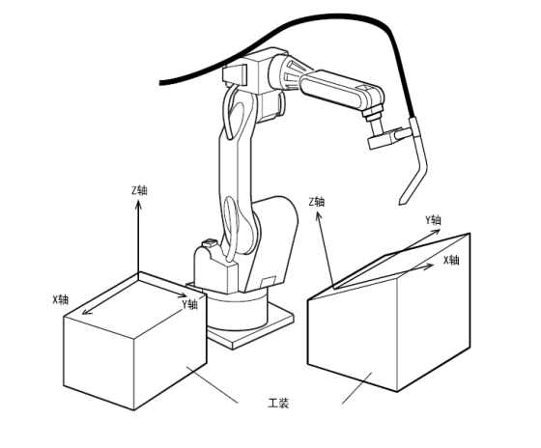

用户坐标系设置步骤如下：

在<运行准备>的<用户坐标>界面设置用户坐标系（如下图），每个工件设置一个（即也可叫工件坐标系）。

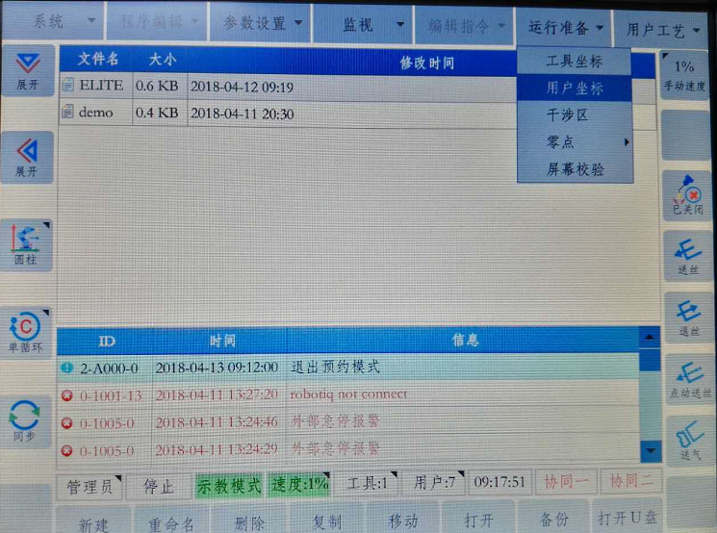

用户坐标系设置界面

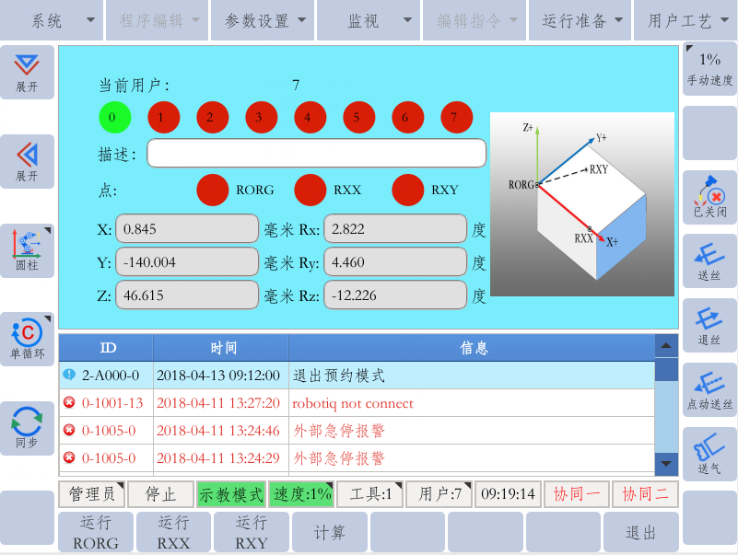

如上图，选择当前用户坐标号。

首先设置用户（工件）坐标系的原点（RORG），即将机器人末端尖点（用焊枪上的焊丝）走到工件的一个角的端点上。之后按RORG前的红色圆圈 ，记录用户（工件）坐标的原点。

设置用户（工件）坐标系的X方向，即将机器人末端尖点走到工件的一个边沿。之后按RXX前的红色圆圈 ，记录用户（工件）坐标的XX方向。

设置用户（工件）坐标系的Y方向，即将机器人末端尖点走到工件的另一个边沿（XOY平面内一点）。之后按RXY前的红色圆圈 ，记录用户（工件）坐标的XOY平面内点。

在确定好原点、XX方向、XOY平面内点后，按下按钮，系统自动完成当前用户（工件）坐标的计算。

|  |
| --- |
| 说明 |
| 用户坐标系的建立是参照右手螺旋法则（如下图），Z的正方向在X向Y旋转时大拇指方向。在建立工件坐标时，Z的正方向通常是远离工件，为此需要在建立工件坐标时考虑X、Y方向的边分别是哪一条。 |

系统自动计算完用户坐标系后，可切换到用户坐标系下，验证是否为想要的用户（工件）坐标方向。

验证完成后，按 键退出。

### 2.1.2、建立工具坐标系

为使机器人进行正确的直线插补、圆弧插补等插补动作，需正确地输入焊枪尺寸信息，定义控制点的位置。

建立工具坐标是通过设置七组机器人末端不同的数据，就可以自动算出工具控制点的位置，输入到工具文件里。

用工具校验输入的是法兰盘坐标中工具控制点的坐标值。如下图所示。

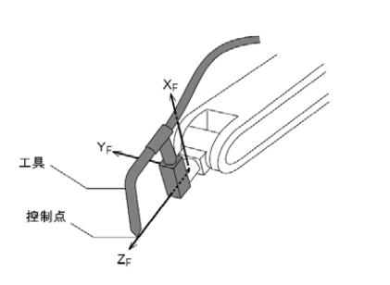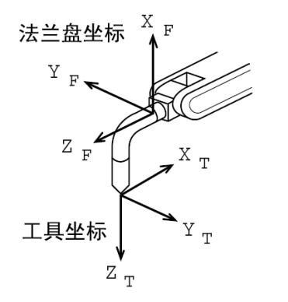

工具尺寸是基于机器人末端坐标 工具坐标与末端法兰坐标的关系

进行工具校验，需以控制点为基准示教七个不同的姿态。根据这七个数据自动算出工具尺寸。取点如下图所示：

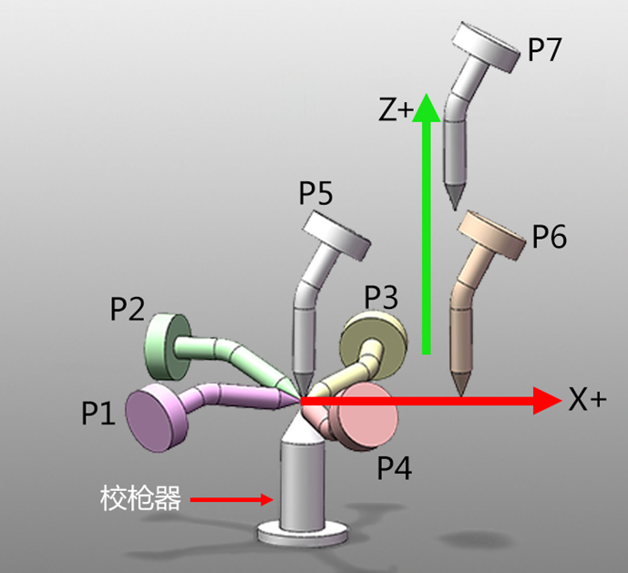

|  |
| --- |
| 说明 |
| 如上图所示P1-P4点的姿态变化要尽量的大，P5点时焊丝（焊枪末端直的部分）必须与校枪器保持在一条直线上，P6点用来确定工具坐标的X方向，即P5点与P6的连线为工具坐标的X方向。 |

工具坐标系设置步骤如下：

在<运行准备>的<工具坐标>界面设置工具坐标系。

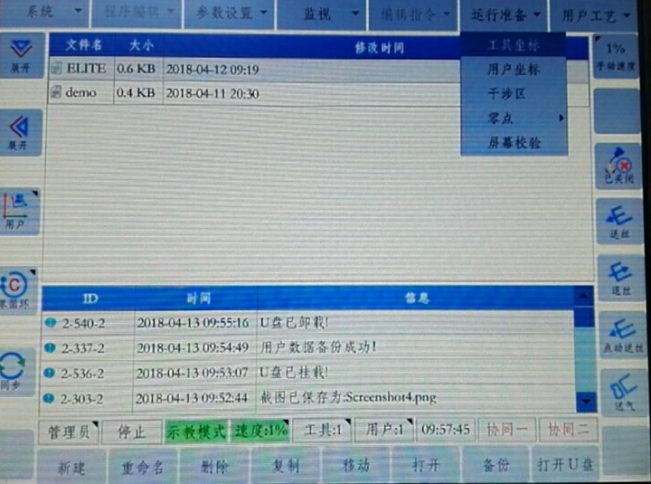

工具坐标系统设置界面

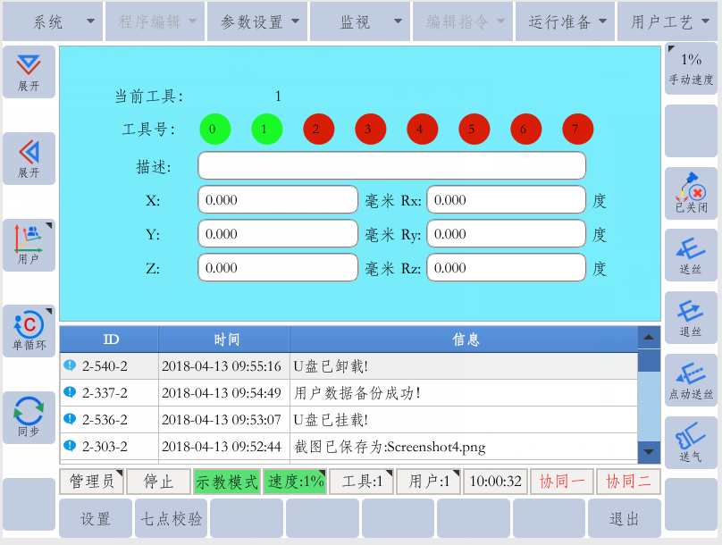

如上图，选择好工具坐标系号后点<七点校验>进入工具坐标系设置界面，如下图。

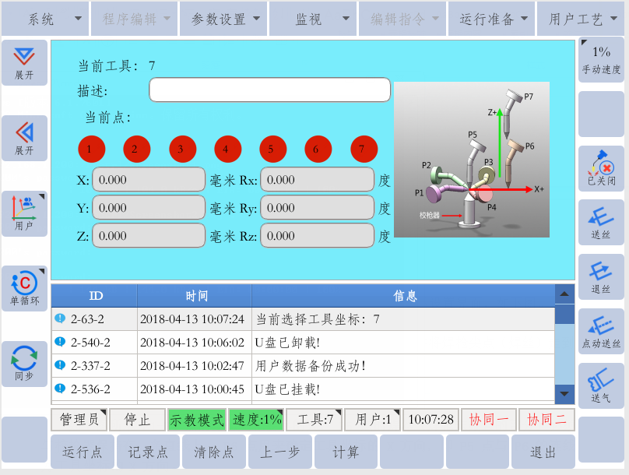

在上图界面，选择好“当前点”后，依次选择记录点号并将焊枪尖点（焊丝）走到相应的位置，按 按钮，此时相应点指示灯变绿。

P1-P7点记录完成后，如下图所示所有指示灯都变绿。

|  |
| --- |
| 说明 |
| 如上图所示 P1-P4 点的姿态变化要尽的大， P5 点时焊丝（焊枪末端直的部分）必须与校枪器保持在一条直线上， P6 点用来确定工具坐标的 X方向，即 P5 点与 P6 的连线为工具坐标的 X 方向。 |

在上图界面按 按钮，系统自动完成当工具坐标的计算，确定了在工件上的坐标系及方向，在上图界面按 按钮，可回退到上一界面，查看得到的工具尖点相对于机器人末端法兰坐标的尺寸。



|  |
| --- |
| 说明 |
| 工具尺寸是根据上图所示的坐标系来确定。 |



|  |
| --- |
| 说明 |
| 工具坐标系如上图所示，是根据工具尖点的笛卡尔坐标。 |

工具坐标计算完成后，可切换到工具坐标系下，验证是否为想要的工具坐标方向。

验证完成后，按按钮退出。

### 2.1.3、焊机参数设置

该步骤用于设置焊机控制相关参数。

在<用户工艺>-<弧焊>菜单下设置焊机控制相关参数。如下图所示：

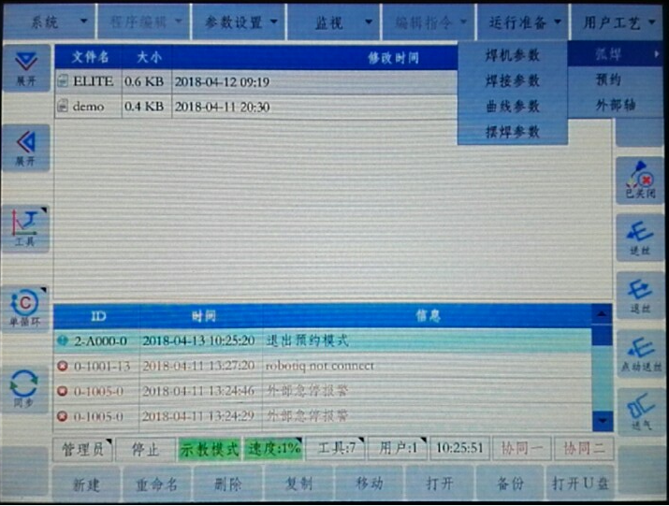

焊机参数设置界面如下：

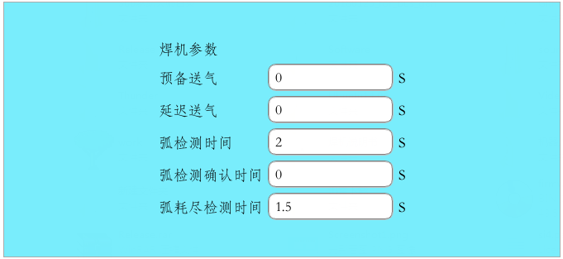

在焊接装置设置界面的主界面有如下的设置内容：

预备送气：用于设置系统准备起弧时提前多长时间送保护气体。

延迟送气：用于设置系统准备起弧时延迟多长时间关闭保护气体。

弧检测时间：用于设置系统发出起弧信号后，在多长时间内检测起弧成功信号，超时后会报警起弧失败。

弧检测确认时间：用于设置系统检测到起弧成功信号的连续时间，即系统要连续检测起弧成功信号持续该参数时间才认为起弧成功。

弧耗尽检测时间：用于设置系统检测到收弧信号（起弧成功信号撤销）的连续时间，即系统要连续检测不到收弧信号持续该参数时间才认为熄弧成功。

曲线参数界面

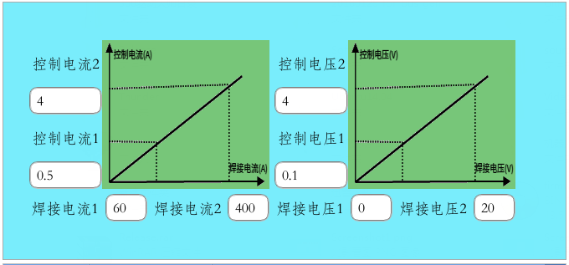

|  |
| --- |
| 说明 |
| 要确认系统输出电压对应的焊接电流值和电压值，可通过系统输出0V——10V，观察焊机显示的电流、电压值，输入上图界面即可。  控制电流、控制电压输入框内输入数值后，系统会输出相应电压值。 |

## 2.2、焊接工艺设置

### 2.2.1、设置焊接的基本参数

该操作主要设置焊接的电流和电压。

如上图所示，在<用户工艺>-<弧焊>-<焊接参数>界面，如下图。

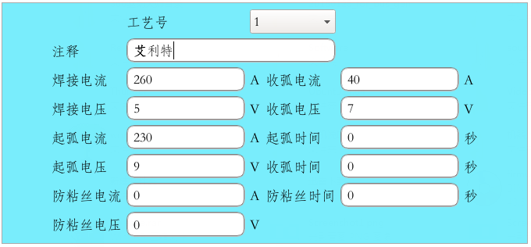

在上图中的“工艺号”用于选择文件号（范围1-8），一个号对应一组焊接参数。

系统焊接执行时序如下图所示。

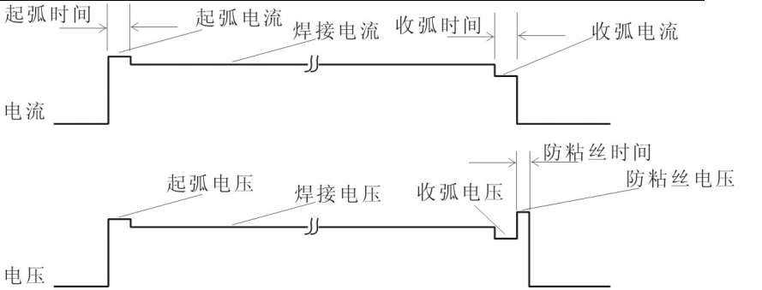

|  |
| --- |
| 说明 |
| 1、起弧电压、起弧电流是在起弧困难时使用，为了方便起弧，可适当调高电压、电流值。  2、焊接电压、焊接电流是正常焊接时设置的值，这个值根据现场工艺设定。  3、收弧电压、收弧电流是当收弧不饱满时使用，通常收弧电流、电压比焊接时的值要小。  4、防粘丝电压、电流是在收弧点有焊丝粘连的情况下才使用，通常电流值为0，电压值比焊接时稍高一些。  5、起弧时间，用于设置起弧电压、电流保持时间，该值设置过大会使焊接起始位置有堆焊的情况。  6、收弧时间，用于设置收弧电压、电流的保持时间，该值设置过大会使焊接结束位置有堆焊的情况，过小会使焊缝结束位置有焊坑的情况，需根据实际情况设置值。  7、防粘丝时间，用于设置防粘丝电压、电流的保持时间。 |

该焊接参数设置完成后，按文件号的形式存储。当使用时调用相应的参数号就好了，一个程序中可用多组焊接参数。

# 三、焊接编程举例

做完上述步骤后即可进行焊接编程步骤，举例如下：

以下图焊接工件为例，说明编写程序的步骤。

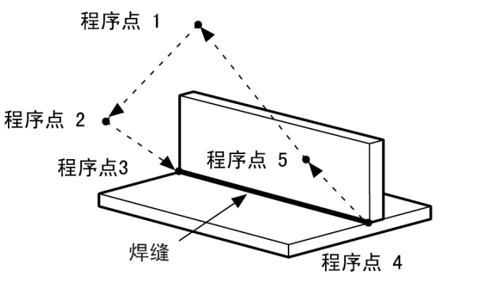

## 3.1、程序举例

如下图所示，基本程序如下：

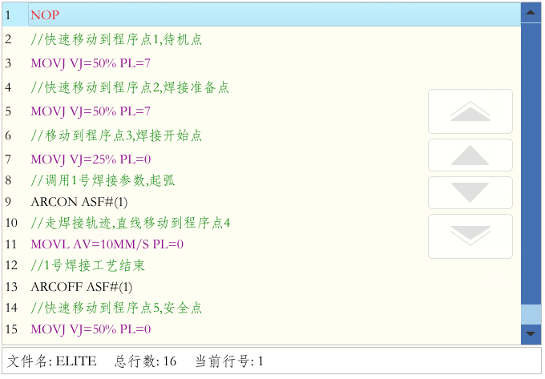

|  |
| --- |
| 说明 |
| 1、处于待机位置和程序点1，要处于与工件、夹具不干涉的位置。  2、程序点5在向程序点1移动时，也要处于与工件、夹具不干涉的位置。  3、示教程序点3到程序点4，即焊接段时，焊丝需与焊接成形面垂直。    4、自动运行时，焊丝伸出的长度要和示教时伸出的长度相同。按下按钮，送出焊丝，请剪取适当长度的焊丝。  5、在示教中，焊丝因和工件接触发生弯曲时，把焊丝送出50-100mm，剪取适当的长度，继续示教。  6、示教结束后，请通过试运行，确认轨迹是否正确。  7、防粘丝时间，用于设置防粘丝电压、电流的保持时间。 |

### 3.1.1、新建文件

在示教模式下。在主界面（如下界面），点按钮，建立新程序“Arc001”。

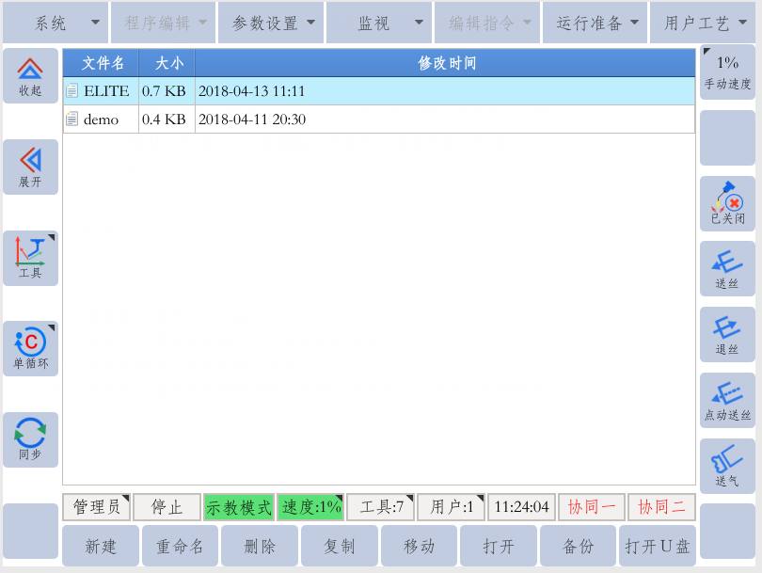

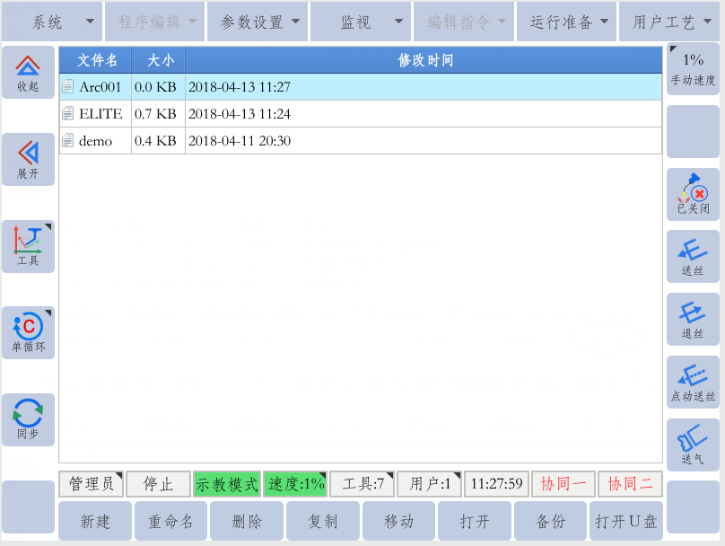

在上述界面，按下按钮，进入程序编辑界面，如下图

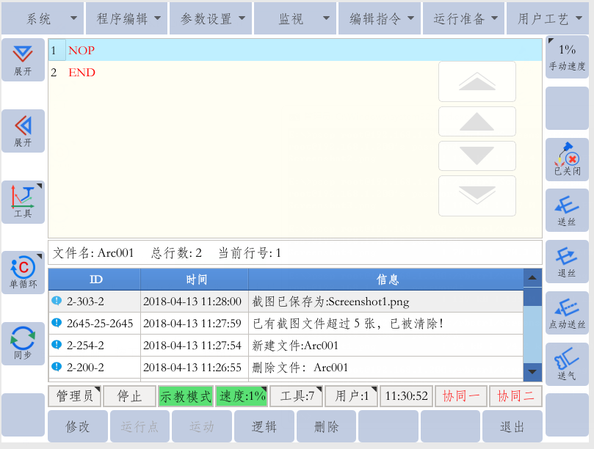

### 3.1.2、程序点1

调整好手动运行速度，机器人坐标模式，按住安全开关，运行机器人到程序点1位置，在如下界面按按钮，选择MOVJ方式，输入相应的运行速度。

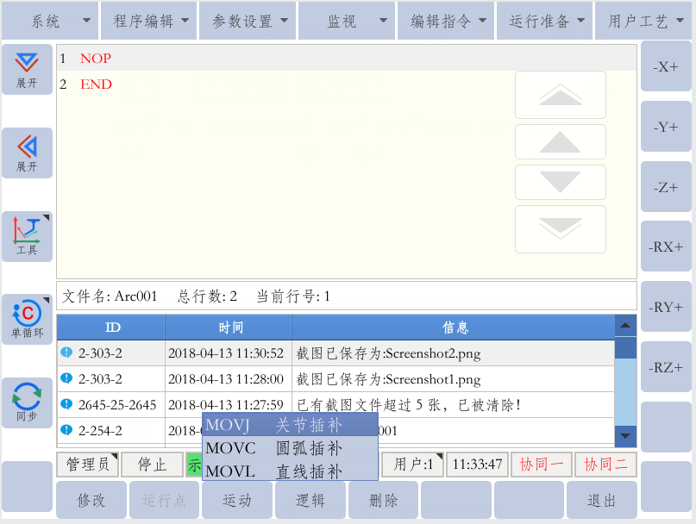

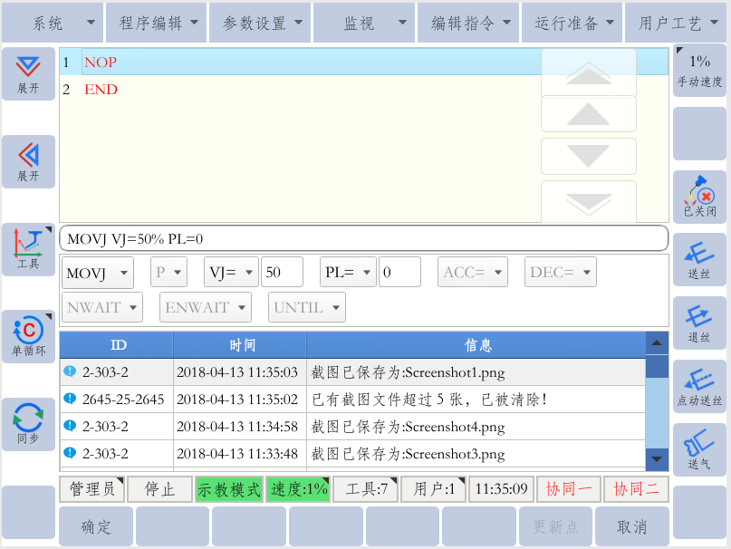

在上图界面，按下按钮，完成该点的记录（此时需按住安全开关到中间档位）。

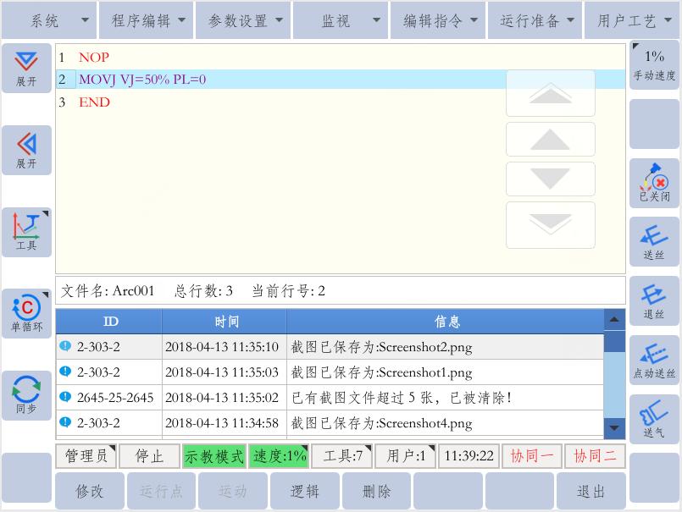

### 3.1.3、程序点2

调整好手动运行速度，机器人坐标模式，按住安全开关，运行机器人到程序点2，按【3.2.2 程序点1】方法，插入程序点2。如下

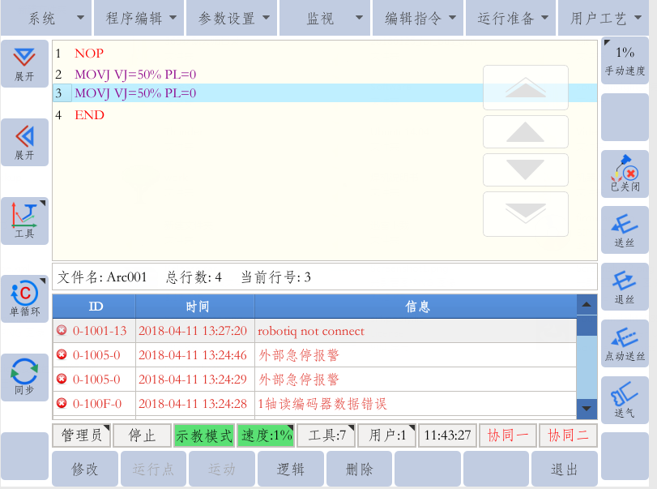

### 3.1.4、程序点3

调整好手动运行速度，机器人在直角坐标模式下，按住安全开关，运行机器人到程序点3位置，在如下界面按下按钮，选择MOVL方式，输入相应的运行速度。

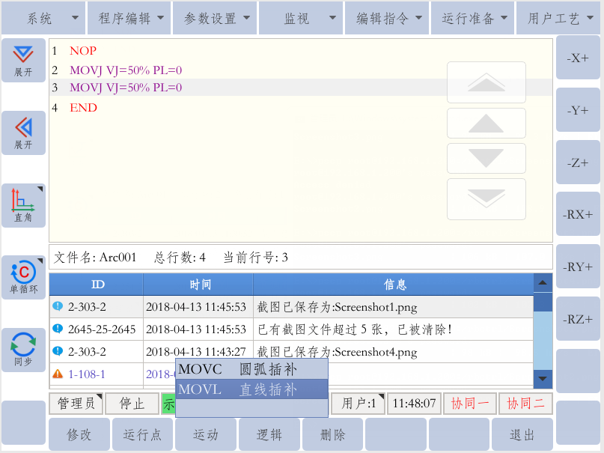

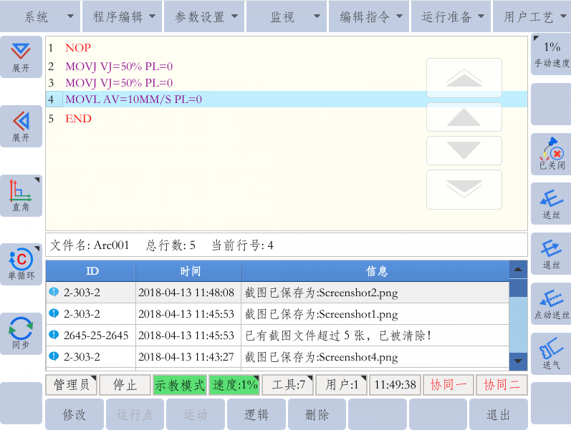

|  |
| --- |
| 注意 |
| 该点为焊接起始点，为确保焊接效果，焊丝与焊接成形面需垂直。 |

### 3.1.5、起弧

焊接起始点后需输入起弧指令。如下图，在<编辑指令>的<弧焊指令>指令里选择“ARCON 起弧”。

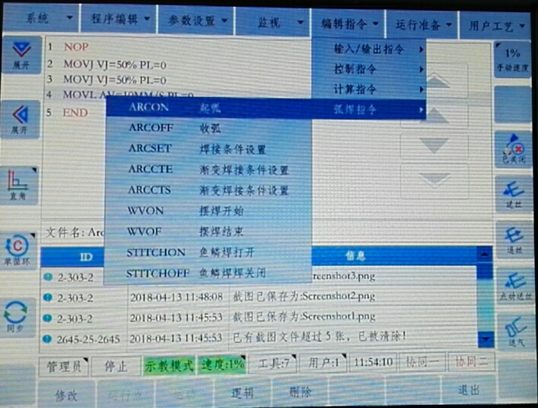

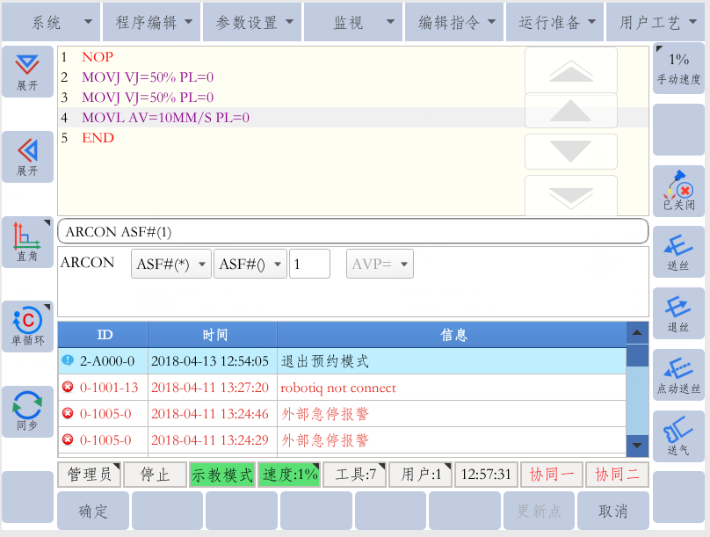

在上图中，在起弧指令里输入焊接参数文件号后，按按钮，完成起弧指令输入。

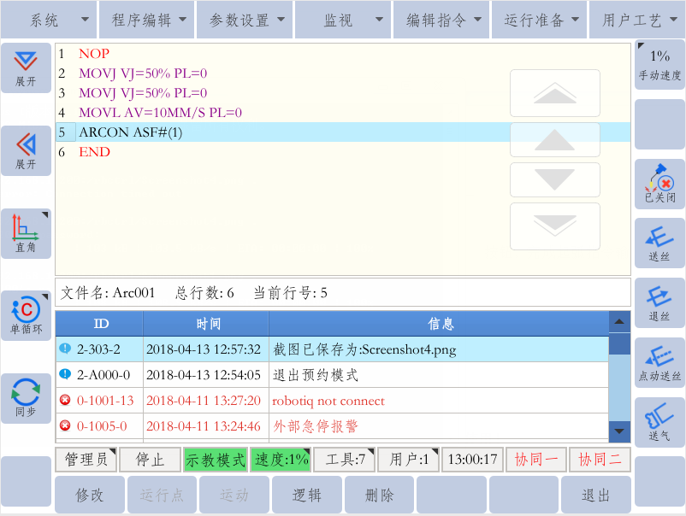

### 3.1.6、程序点4

按【3.2.4、程序点3】方法，运行机器人到程序点4，插入MOVL指令，并输入相应速度。

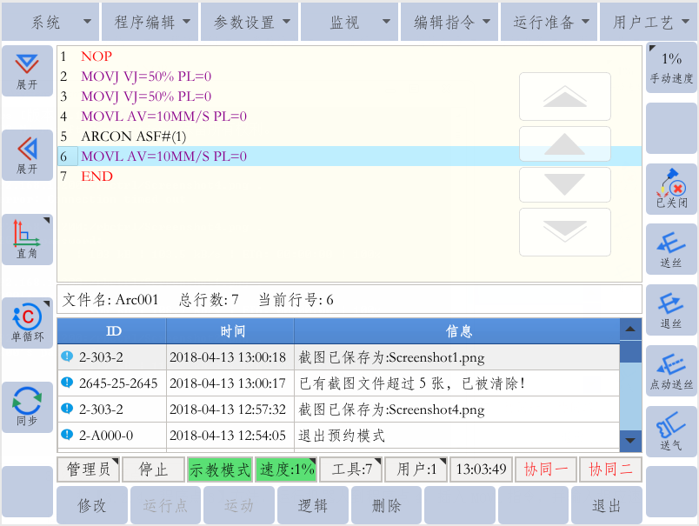

|  |
| --- |
| 注意 |
| 该点为焊接起始点，为确保焊接效果，焊丝与焊接成形面需垂直。 |

### 3.1.7、收弧

焊接结束点确定后需要输入收弧指令。在<编辑指令>-<弧焊指令>的指令里选择<ARCOFF 收弧>指令。

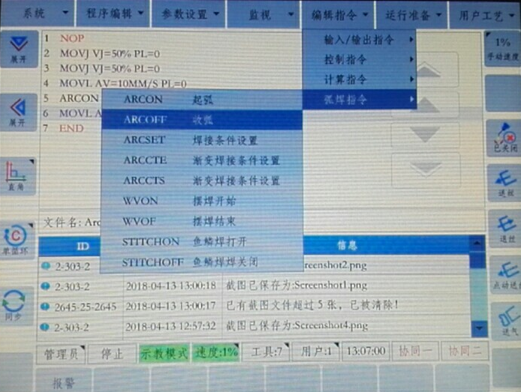

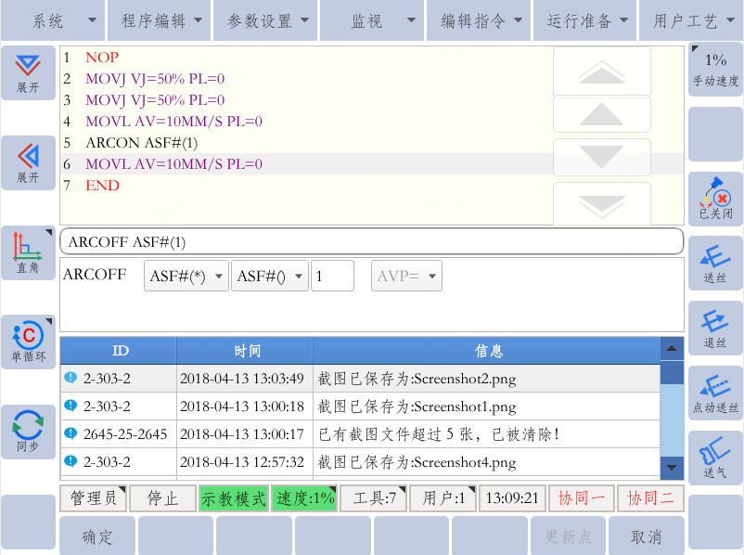

在上图界面，按按钮，输入收弧指令。如下图：

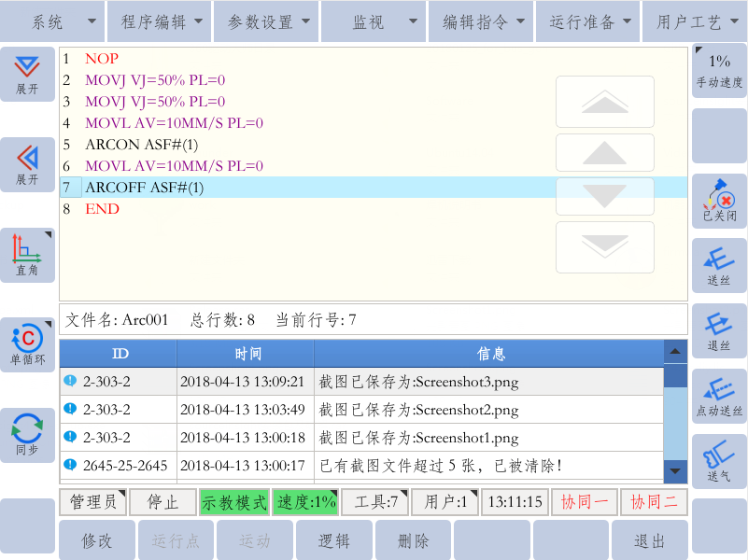

### 3.1.8、程序点5

按【3.2.1、程序点1】方法，运行机器人到程序点5，选择MOVJ运行方式，输入相应的运行速度。

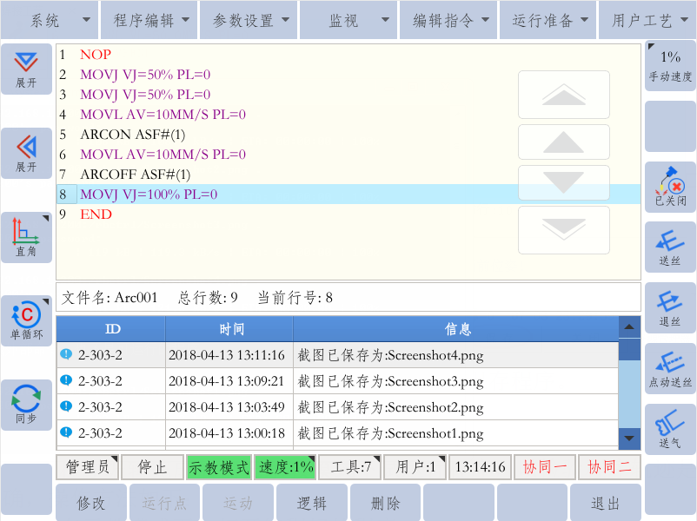

程序编辑完成，在上图界面按按钮退出当前程序。

|  |
| --- |
| 说明 |
| 每次输入新的指令行，系统都会自动保存程序，不需要手工保存。 |

## 3.2、程序试运行验证

程序编辑完成后，需在**示教模式**下试运行程序，以检验程序轨迹是否正确，操作方法如下：

在示教模式下，打开编辑好的程序。

将光标移动到对应的程序行。

按住安全开关，按一下按钮，程序将以从当前位置关节运行到程序行点。

## 3.3、程序自动运行

### 3.3.1、不起弧空运行

在轨迹运行验证完成，需在不起弧的情况下自动执行一遍程序，以验证焊接的实际速度是否正确。

|  |
| --- |
| 警告 |
| 特别注意以下事项，否则有可能发生人身伤亡事故或设备故障。  1、运行程序前必须确保机器人周边无人员。  2、运行程序前必须确保机器人周边无干涉情况。  3、运行过程中，随时准备按急停键，确保发生异常时快速终止机器运行。 |

1、在示教模式下打开程序，将光标移动到首行“NOP”。

2、调整好运行方式。

3、切换到“自动模式”。

4、调整好运行速度。

5、将枪开关切换到状态。

6、按键，打开伺服使能

7、按键，正向运行程序。

|  |
| --- |
| 说明 |
| 1、中途要停止程序，按键。 |

### 3.3.2、起弧运行

不起弧运行实际速度及轨迹验证完成后，即可实际焊接运行。

|  |
| --- |
| 警告 |
| 特别注意以下事项，否则有可能发生人身伤亡事故或设备故障。  1、运行程序前必须确保机器人周边无人员。  2、运行程序前必须确保机器人周边无干涉情况。  3、运行过程中，随时准备按急停键，确保发生异常时快速终止机器运行。  4、运行前确保焊接电源及周边设备运行正常。 |

1、在示教模式下打开程序，将光标移动到首行“NOP”。

2、调整好运行方式

3、切换到**自动模式**。

4、调整好运行速度。

5、将枪开关切换到状态。

6、按键，打开伺服使能

7、按键，正向运行程序。

|  |
| --- |
| 说明 |
| 1、中途要停止程序，按键。  2、在焊接中途停止程序后，若需从头开始执行程序，需进行程序复位，否则将从停止处继续运行焊接程序。 |

## 3.4、焊接效果调整

进行实际焊接后可根据焊接效果调整焊接参数。

### 3.4.1、调整焊接电流、电压

焊接电流、焊接电压在对应的参数文件里调整，如下图。



### 3.4.2、调整焊接速度

焊接速度的调整通过修改程序实现，即在程序界面，将光标移动到对应的程序行按按钮，即出现如下界面

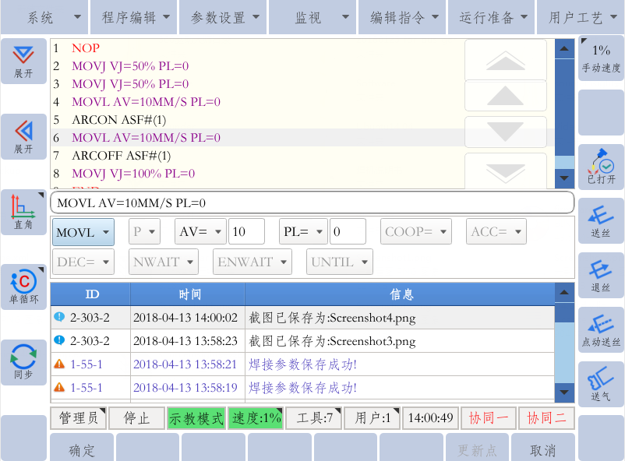

在上述界面输入相应的速度后，按完成速度修改。

|  |
| --- |
| 说明 |
| 1、若要修改程序坐标，则需要按住安全开关到中间档位，按下按钮。 |

|  |
| --- |
| 十分感谢您选用本公司产品！  本系统相关手册请妥善保管，以备需要时查阅！  如设备需要转手，请将资料一并转交对方！  本系统相关手册未做说明的按键、功能、选项视为不具备，请勿使用！ |